恒达时讯javascript API

- Web API介绍

恒达时讯Web API是一套由JavaScript语言编写的应用程序接口，基于开源OpenLayers的基础之上扩展开发的，它能够帮助您在网站中制作各种类型、行业的地图应用，还可以使地图功能够以模块化集成在不同类型的系统应用中。

- 面向用户

恒达时讯 Web API面向的读者是有一定JavaScript编程经验的读者，此外，读者还应该对地图产品有一定的了解。初级程序员通过1-2天的学习，即可掌握API的使用。

获取API

地图API是由JavaScript语言编写的，您在使用之前需要通过<script>标签将API引用到页面中：
1 | <link rel="stylesheet" href="olapi/theme/default/style.css" >
2 | <link rel="stylesheet" href="olapi/style.css" type="text/css">
3 | <link rel="stylesheet" href="olapi/style.css" type="text/css">
4 | <link rel="stylesheet" href="css/style.css" type="text/css">
5 | <script src="olapi/lib/OpenLayers.js"></script>
6 | <script src="js/HdMap.js"></script>
版本说明
此API为地图专业版本，主要完成地图的展示和操作功能，如地图定位、放大和缩小，添加覆盖物等，所需功能正在不断的增加，API的内容和架构在不断的更新中，欢迎提出宝贵意见!
兼容性:
浏览器：IE 6.0+、Firefox 3.6+、Opera 9.0+、Safari 3.0+、Chrome
操作系统：Windows、Mac、Linux
HELLO WROLD
从一个简单的示例开始学习恒达时讯的地图API。以下代码创建了一个地图，以云南地图的为例。这些在示例代码中的map.html中都有，直接引用即可。
代码如下：
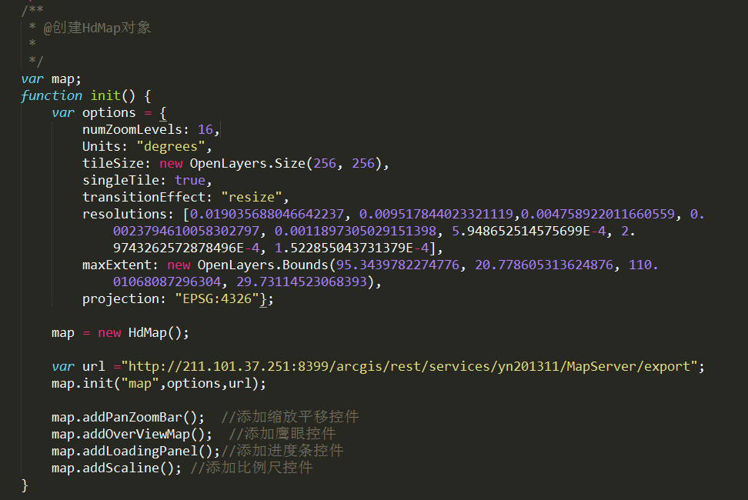

下面来说明这些步骤：
一、准备页面2014/1/7
根据HTML 标准，每一份HTML 文档都应该声明正确的文档类型，我们建议您使用最新的符合HTML5 规范的文档声明：：
1 | <!DOCTYPE html>
二、引入恒达时讯的地图JavaScript API 文件及一些css文件
1 | <link rel="stylesheet" href="olapi/theme/default/style.css" >
2 | <link rel="stylesheet" href="olapi/style.css" type="text/css">
3 | <link rel="stylesheet" href="olapi/style.css" type="text/css">
4 | <link rel="stylesheet" href="css/style.css" type="text/css">
5 | <script src="olapi/lib/OpenLayers.js"></script>
6 | <script src="js/HdMap.js"></script>
三、创建地图容器元素
地图需要一个HTML元素作为容器，这样才能展现到页面上。这里我们创建了一个div元素。将地图容器高设置为100%，使其充满整个屏幕，或者您也可以计算浏览器窗口的大小并进行设置。
四、创建地图实例
1 | //地图参数设置
2 | var options = {  numZoomLevels: 16,  Units: "degrees",  tileSize: new OpenLayers.Size(256, 256),  singleTile: true,  transitionEffect: "resize",  resolutions:[0.019035688046642237, 0.009517844023321119,0.004758922011660559,0.0023794610058302797,0.0011897305029151398,5.948652514575699E-4,2.9743262572878496E-4, 1.522855043731379E-4],  maxExtent:new OpenLayers.Bounds(95.3439782274776, 20.778605313624876, 110.01068087296304, 29.73114523068393),  projection: "EPSG:4326"};
 | //初始化地图对象
3 | var map=new HdMap();
4 | //地图服务地址
5 | Var url="http://211.101.37.251:8399/arcgis/rest/services/yn201311/MapServer/export";
5 | //调用initMap()加载地图的方法
6 | map.initMap("map",options,url);

HdMap类表示地图，可以通过new操作符可以创建一个地图实例。其参数可以是元素id也可以是元素对象。注意在调用此构造函数时应确保容器元素已经添加到地图上。

地图控件的基本功能可按照自己的需求添加，已提供对外开放的接口。
属性 | 类型 | 说明
addLoadingPanel() |  | 地图加载时的进度条控件
addPanZoomBar（） |  | 添加缩放平移控件 map.addPanZoomBar（);
addScaleLine（） |  | 比例尺控件
zoomIn（） |  | 放大
zoomOut（） |  | 缩小
zoomToMaxExtent() |  | 全图
pointSelect() |  | 点选 当点击按钮时开启点选功能，再次点击，取消点选功能
boxExtend（） |  | 框选 拉框并获取经纬度信息
addMousePosition() |  | 添加鼠标跟随事件，鼠标跟随显示坐标信息
addOverViewMap() |  | 添加鹰眼控件
zoomInBox() |  | 添加拉框放大功能
zoomoutBox() |  | 添加拉框缩小功能
panTo(x,y,zoom) |  | 地图移动到某一点，传入参数经纬度x,y,缩放级别zoom，类型为number,如1,2...
zoomTo(lon,lat, zoom); |  | 地图上的某一点，缩放功能，传入参数经纬度lon, lat, 缩放级别zoom
measurePolygon（） |  | 测量面积 在地图上画一个面状要素，并返回面积值
measureLine() |  | 测量距离 在地图上画一条线 返回此条线的长度值

添加地图覆盖物
方法 | 类型 | 说明
addPoint(points) | array | 在地图上根据经纬度标点，并可以弹出信息，及添加标注。传入参数points[],l里面是json对象的形式，如果想修改弹窗的样式，具体参见HdMap.js里259行进行修改。示例参见HdMap.html其中： var points = [];  var points = [];  var point_obj0 = {"type": "Feature", "properties": {"image": "img/car.png", "info2": "diyi","info1":"我是。。。", "name": "我是label0", "age": 10, "favColor": "red"},  "geometry": {"type": "Point", "coordinates": [102.0142, 23.078]}};  var point_obj1 = {"type": "Feature", "properties": {"image": "img/car1.png", "info1": "第二个点","info2":"我是。。。", "name": "我是label1", "age": 11, "favColor": "green"},  "geometry": {"type": "Point", "coordinates": [116.45842,39.996496]}};  points.push(point_obj0);  points.push(point_obj1);
addLine(lines) | array | 在地图上根据传入经纬度坐标集动态标线
addCircle（point,radius） | string | 传入坐标点和半径在地图上画圆
addSinglePoint(x, y, html, image, zoom) |  | 在地图上标单点，传入参数经度，纬度，信息窗口显示的内容，图片，是否缩放。  其中，信息窗口显示的内容以html的形式传入，可自定义样式；image图片可以根据自己需要传入png,jpeg或者gif闪图带有动画效果的图片。  信息窗口的鼠标事件都已配置好，用户无需修改，当鼠标移动到点时弹出信息窗口，移出时关闭信息窗口，点击时弹出信息窗口。
removeSinglePoint（）； |  | 清除单点
removePoints() |  | 清除标多点的所有的点
removeMarkLayer（） |  | 清除地图上所有的覆盖物图层
removeLine（） |  | 清除线
removePolygon |  | 清除面
removeCircle |  | 清除圆

